Молния по Происшествию
№11/2019
Дата происшествия – 17.09. 2019 года  Время - 10ч. 30минут | 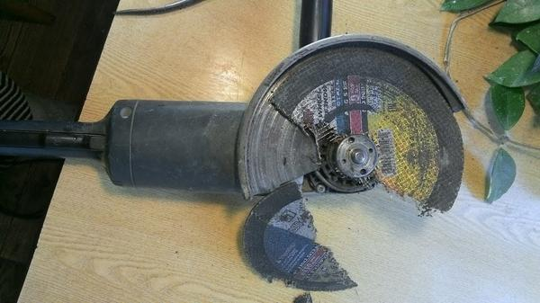  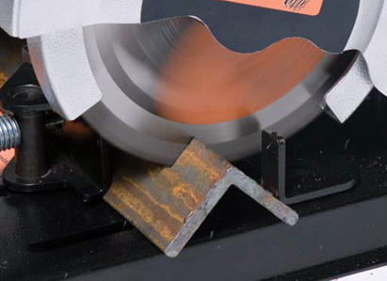
Краткие обстоятельства произошедшего несчастного случая:
Слесарь по ремонту подвижного состава ТОР (ВЧД Достык) взяв режущий инструмент (болгарка) начал резку металлического угольника. При резке пильный диск сломался, и отлетевшая часть диска попала в область левой голени ниже колена.
Предварительный диагноз - резаная рана в области передней левой голени.
Машиной скорой помощи был доставлен в больницу г. Ушарал.
Дополнительные детали и рекомендации будут сообщены по завершению расследования.

Всем руководителям СП и ДО:
- провести 5-ти минутки на планерных совещаниях перед началом работ и обсудить со всем персоналом причины произошедшего случая;
- провести проверку безопасного состояния всех шлифовальных машинок
- использовать необходимые СИЗ при работе со шлифовальной машиной (болгаркой) – перчатки, защитные очки, защитную маску;
- перед началом работ проверять инструменты и оборудование на наличие защитных кожухов, исправного состояния изоляции на самом инструменте и токоведущих проводах, проверить надлежащее состояния пильных дисков;
- использовать инструменты только по прямому назначению;
- правильно закреплять шлифовальный - отрезной диски, используя специальный ключ;
- перед началом работ убедиться, что деталь правильно закреплена;
- не оставлять шлифовальную машину включенной и без присмотра;
- не удалять защитный кожух и не модифицировать машинку;
- не использовать одежду с болтающимися краями (рукавами и пр.) во избежание зацепа или намотки диском.

Инспекция по безопасности труда и экологии

